XIX век называют Золотым веком русской литературы. В эту эпоху русская литература была очень тесно связана с историей и литературой Европы. Большое влияние на русскую общественную мысль оказала Великая французская революция (1789–1794). Важную роль сыграла Отечественная война 1812 года против Наполеона. Под влиянием этих событий молодые дворяне создали тайные революционные общества, чтобы бороться против крепостного права и самодержавия. 14 декабря 1825 года произошло восстание декабристов, которое закончилось неудачей. В начале XIX века в русской литературе сентиментализм сменился романтизмом.

**Романтизм**

Романтизм – это художественное направление, которое появилось в России в начале XIX века и существовало до 40-х годов XIX века. Для него характерен интерес к внутреннему миру человека.

В центре изображения романтизма – сильная необычная личность в необычной ситуации. Романтический герой всегда в конфликте с миром или обществом. В эпоху романтизма развился интерес к фольклору, национальной истории, этнографии.

Романтизм дал литературе такие жанры, как исторический роман, баллада, историческая повесть.

Один из самых известных поэтов-романтиков, который оказал большое влияние на русскую литературу, – английский поэт Дж. Байрон. Большую роль для развития русского романтизма сыграли В.А Жуковский (1783–1852), А.С. Пушкин (1799–1837) и М.Ю. Лермонтов (1814–1841). В.А.Жуковский был не только прекрасным поэтом, но и очень талантливым переводчиком, который впервые перевел на русский язык произведения многих немецких, английских и французских поэтов XVIII – начала XIX века.

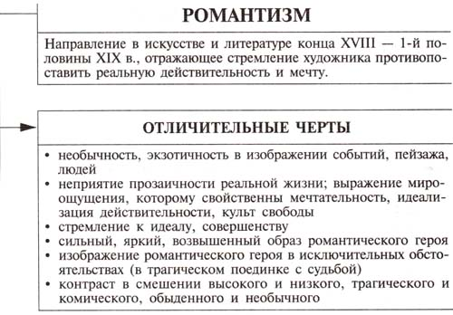

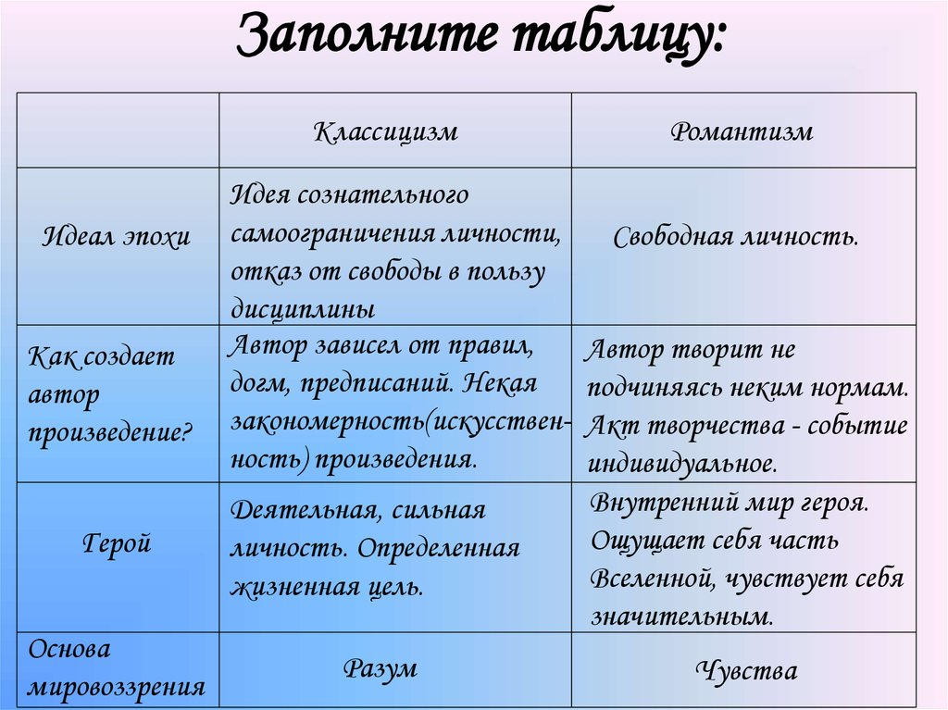

Задания:

I. Дополните предложения.

1. XIX век называют ... русской литературы. 2. Важную роль в истории и литературе России сыграла ... . 3. 14 декабря 1825 года произошло ... , которое проиграло. 4. ... показывает необычную личность в необычной ситуации. 5. В эпоху романтизма развился интерес к фольклору, национальной истории, этнографии. 6. ... впервые перевел на русский язык произведения многих немецких, английских и французских поэтов XVIII – начала XIX веков.
2. II. Задайте вопросы к выделенным словам.

- Модель: XIX век называют Золотым веком русской литературы. – Как называют XIX век?

- Важную роль в истории России сыграла Отечественная война 1812 года против Наполеона.

- 14 декабря 1825 года произошло восстание декабристов.

- Романтизм появился в России в начале XIX века.

- В центре изображения романтизма – сильная необычная личность в необычной ситуации.

- Один из известных русских романтиков – поэт В.А. Жуковский.

1. Опишите изображение

